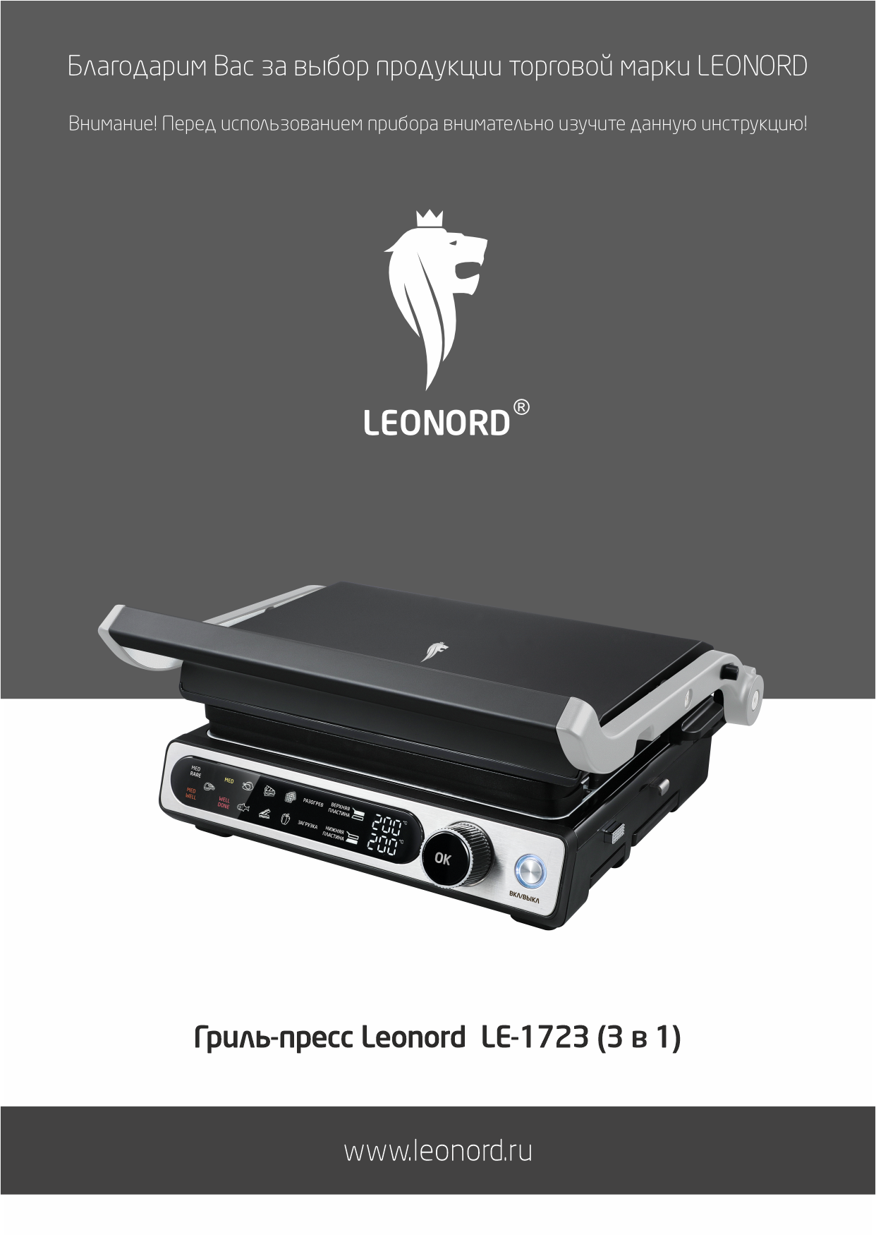

Благодарим Вас за выбор продукции торговой марки LEONORD. Наши изделия разработаны в соответствии с высокими требованиями качества, функциональности и дизайна. Мы уверены, что Вы будете довольны приобретением нового изделия нашей фирмы.

**Меры безопасности**

Внимательно прочитайте инструкцию перед эксплуатацией прибора. Сохраните её в качестве справочного материала. Обратите внимание на меры безопасности, они помогут Вам избежать поломок и несчастных случаев.

* Перед включением убедитесь, что технические характеристики изделия соответствуют параметрам электросети.
* Используйте прибор только в бытовых целях по его прямому назначению в соответствии с данной инструкцией.
* Прибор не предназначен для промышленного применения.
* Данный прибор предназначен для использования в бытовых и аналогичных условиях, в частности:

1. в кухонных зонах для персонала в магазинах, офисах и прочих производственных условиях;

2. на сельскохозяйственных фермах;

3. клиентами в гостиницах, мотелях и прочей инфраструктуре жилого типа;

4. в частных пансионатах.

* Отключайте прибор от электросети, если вы им не пользуетесь и перед чисткой.
* Не касайтесь разогретых поверхностей, используйте ручки, для того чтобы раскрыть прибор.
* Не погружайте прибор и шнур питания в воду или другие жидкости. Если это случилось, немедленно отключите прибор от электросети, и, прежде чем пользоваться им дальше, проверьте его работоспособность и безопасность у квалифицированных специалистов.
* Внимание! При обнаружении неисправностей обратитесь в сервисный центр. Не пользуйтесь прибором, если Вы его уронили, обнаружили неполадки или выявили повреждения сетевого шнура и вилки. В случае повреждения сетевого шнура он должен быть заменен в сервисном центре. Внимание! чинить прибор могут только квалифицированные специалисты.
* Следите, чтобы шнур питания не касался острых кромок и горячих поверхностей.
* При отключении прибора от электросети не тяните за шнур, беритесь за вилку.
* Прибор должен устойчиво стоять на сухой, ровной, жаропрочной поверхности.
* Не держите и не перемещайте прибор за сетевой шнур.
* Не помещайте прибор на, или рядом с горячей газовой или электрической конфоркой или в духовку.
* Будьте предельно осторожны, если перемещаете прибор с горячим маслом внутри или с горячими жидкостями.
* Во избежание перегрузки сети питания, не подключайте прибор одновременно с другими мощными электроприборами к одной и той же линии электросети.
* Никогда не оставляйте включенный прибор без присмотра.
* Прибор не предназначен для использования лицами (включая детей) с пониженными физическими, психическими или умственными способностями или при отсутствии у них опыта или знаний, если они не находятся под контролем или не проинструктированы об использовании прибора лицом, ответственным за их безопасность. Дети должны находиться под присмотром для недопущения игры с прибором.
* Не нарушайте комплектность прибора, нарушение комплектности может привести к поломке, не попадающей под гарантийные условия.
* Если штепсельная вилка прибора не соответствует Вашей розетке, обратитесь за помощью к специалисту. Применение различных переходников может привести к поломке прибора и прекращению гарантийных обязательств.
* При необходимости транспортировки прибора соблюдайте осторожность для сохранения целостности прибора и его функциональных свойств.
* Приборы не предназначены для работы от внешнего таймера или отдельной системы дистанционного управления.
* Выполняйте все требования инструкции.
* Производитель и сервисный центр не берут на себя ответственность за поломку прибора в случае его неправильного использования.

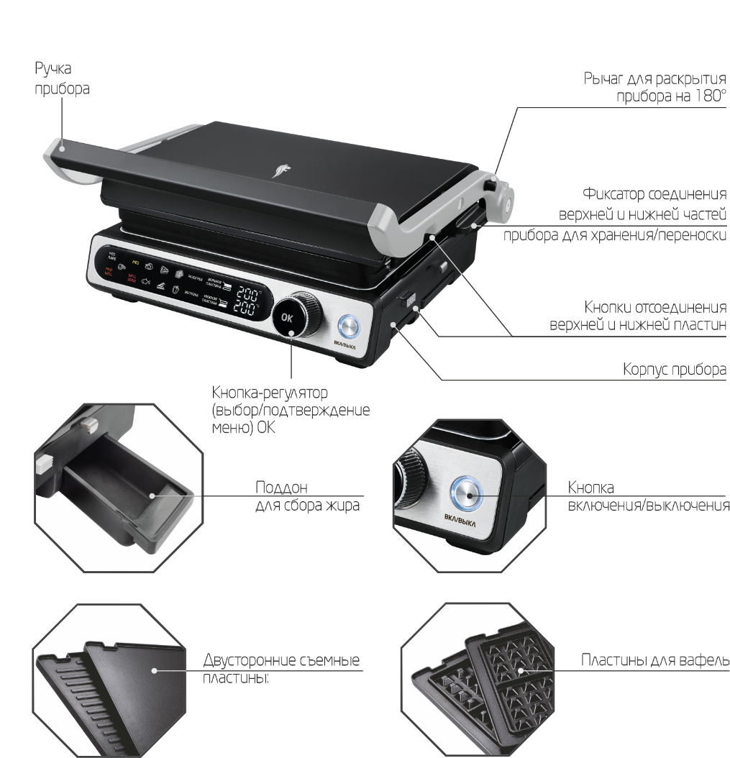**ОПИСАНИЕ**

Двусторонние съемные пластины:

- (а) сторона пластины с ребристой поверхностью идеально подходит для приготовления стейков, бургеров, курицы и овощей на гриле, а также для приготовления сэндвичей/бутербродов

- (б) сторона пластины с гладкой поверхностью идеально подходит для приготовления блинчиков, блюд из яиц, ломтиков мяса, рыбы и морепродуктов.

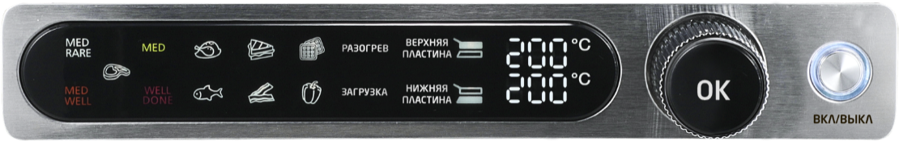

**Кнопки**

ВКЛ/ВЫКЛ – включение/выключение прибора

OK – кнопка-регулятор выбора/подтверждения

**Выбор степени прожарки стейка**

MED RARE – с кровью

MED – слабая прожарка

MED WELL – средняя прожарка

WELL DONE – полная прожарка

**Индикаторы выбора автоматических программ приготовления**

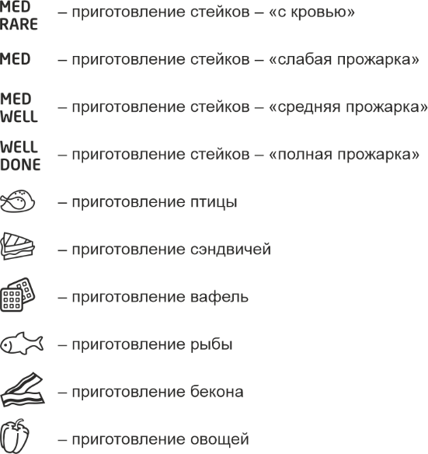

**Индикаторы процесса приготовления**

РАЗОГРЕВ – предварительный нагрев

ЗАГРУЗКА – добавить продукт

**Индикаторы верхней/нижней пластины и температуры:**

ВЕРХНЯЯ ПЛАСТИНА, значение температуры нагрева

НИЖНЯЯ ПЛАСТИНА. значение температуры нагрева

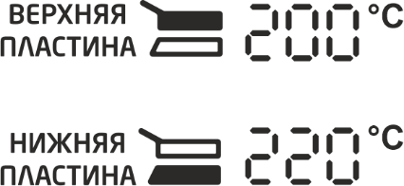

**ПЕРЕД ПЕРВЫМ ИСПОЛЬЗОВАНИЕМ**

* Распакуйте изделие.
* Отсоедините съемные пластины и поддон для сбора жира.
* Съем­ные пластины и поддон для сбора жира промойте теплой, проточной водой с использованием щадящего моющего средства. Съемные пластины можно мыть в посудомоечной машине.
* Корпус прибора очистите влажной салфеткой, затем протрите насухо.
* Про­сушите элементы, установите верх­нюю и нижнюю пластины и поддон для сбора жира на место перед под­ключением к электросети.
* Прибор должен быть установлен на устойчивой, ровной, термостойкой, твердой горизонтальной поверхности вдали от источников тепла. Рекомендуется оставить примерно 20 см со всех сторон свободного про­странства, чтобы выходящий при рабо­те прибора пар и/или капли масла/жира не попали на обои, мебель и другие предметы, чувствительные к повышенной влажности и температуре.

**ВАЖНО!**

При первом использовании, во время разогрева прибора, возможно незначительное появление дыма и специфического запаха, это связано с первичным разогревом внутренних элементов. Через некоторое время дым и запах исчезнут.

Съемные пластины и метал­лические элементы корпуса (верхняя крыш­ка) сильно нагреваются во время использования. Во избежание ожога наде­вайте защитные рукавицы или термостойкие перчатки при использовании. Во время работы прибора касайтесь только пе­редней части ручки прибора.

Во время готовки, для добавления и снятия продуктов исполь­зуйте только термостойкие деревянные, пластиковые или силиконовые аксессуары, так как металлические лопатки и щипцы мо­гут поцарапать поверхность съемных пластин.

Запрещено включать прибор без уста­новленных съемных пластин!

**Установка/замена пластин**

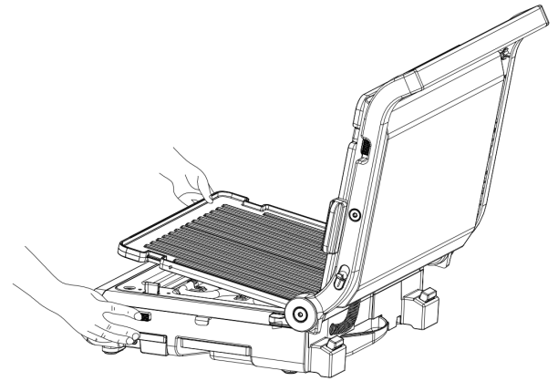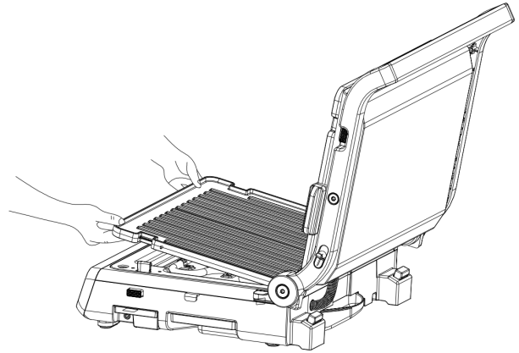По очереди вставьте каждую пластину в металличе­ские выемки, расположенные на задней части при­бора. Затем аккуратно надавите на каждую пластину, чтобы она прочно встала на место. Для снятия пластин нажмите на кнопки отсоедине­ния (2), расположенные сбоку прибора, и потяни­те панели на себя. Перед включением убедитесь, что обе пластины на­дежно закреплены на гриле, иначе прибор не бу­дет нагреваться должным образом.

**Рекомендации по использованию:**

Используя рычаг (4), Вы можете раскрыть прибор на 180°, что позволит использовать обе пластины в горизонтальном положении и удвоит поверх­ность для готовки. Прежде чем приступить к приготовлению, выберите стороны пластин и способ раскрытия прибора, которые лучше всего подходят к Вашему рецепту.

**Варианты установки пластин/положения прибора - ребристые пластины, гладкие пластины,**

**комбинированный режим, пластины для вафель**

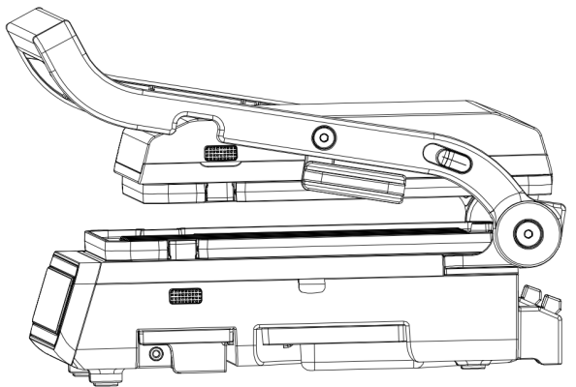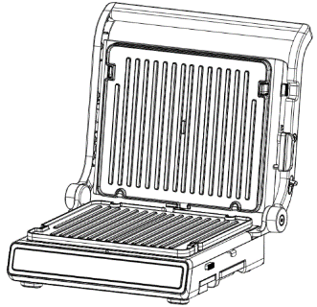

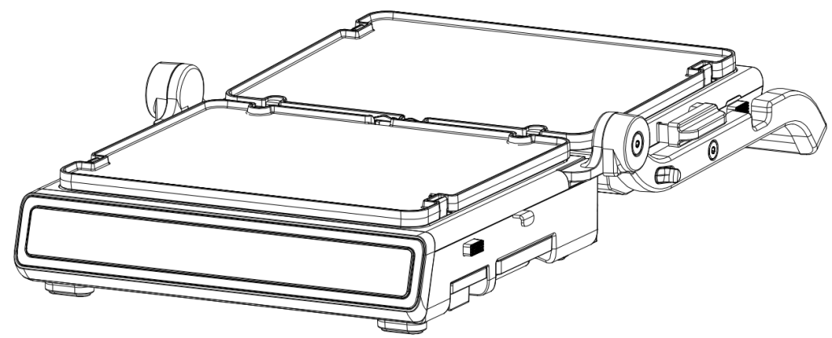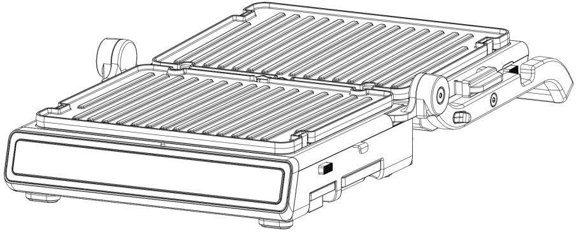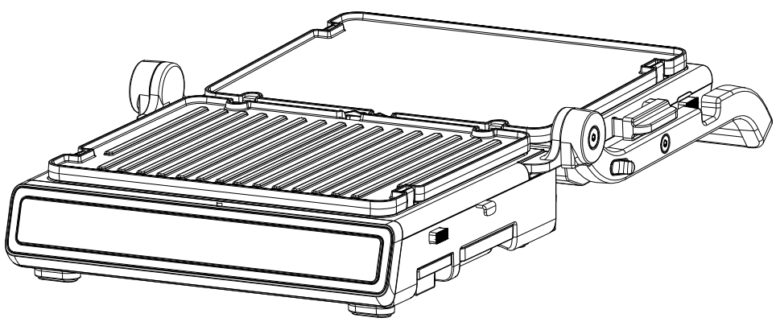

**Поддон для сбора жира**

В основании прибора находится съемный поддон для сбора жира (9). Жир от готовящихся блюд стекает в него по желобам съемных пластин. После окончания готовки и после того, как прибор полностью остынет, осторожно вытащите из прибора поддон. Для этого нажмите на поддон, край его противоположной стороны выдвинется из боковой части прибора. Потяните поддон на себя и осторожно вытащите его. Слейте жир, промойте его вручную в теплой мыльной воде либо в посудомоечной машине, тщательно ополосните и высушите. Вставьте поддон для жира обратно в прибор.

Важно! Удаляйте из поддона собравшуюся жир и очищайте его после каждого исполь­зования!

**РАБОТА**

**Выбор режима:**

1. **Режим ожидания**

* Установите пластины и поддон для сбора жира в прибор.
* Подключите шнур питания к розетке 220-240 В.
* Прозвучит звуковой сигнал, па­нель управления включится, мигнет три раза и погаснет. Прибор перейдет в режим ожидания, активной останется только кнопка ВКЛ/ВЫКЛ.

1. **Режим выбора автоматической программы**

* Установите пластины и поддон для сбора жира в прибор.
* Подготовьте продукты.
* Подключите шнур питания к розетке 220-240 В.
* Нажмите кнопку ВКЛ/ВЫКЛ, прибор перейдет в рабочий режим, панель управления включится.
* Для выбора автоматической программы поворачивайте кнопку-регулятор ОК (5) по часовой стрелке/против часовой стрелки. Иконки индикаторов автоматических программ будут по очереди подсвечиваться. Выберите нужную автоматическую программу нажав на кнопку-регулятор ОК (5).
* Загорится индикатор предварительного нагрева панелей РАЗОГРЕВ.
* По завершении разогрева, раздастся звуковой сигнал и загорится индикатор ЗАГРУЗКА.
* Раскройте прибор, беритесь за ручку, пе­реведите в необходимое положение.
* Положите продукты на одну/обе панели и оставьте открытым / закройте прибор.
* Нажмите кнопку OK, программа автоматически начнет работу.
* По окончании приготовления раздастся звуковой сигнал, прибор выключится, программа приготовления завершена.
* Используя термостойкие деревянные, пластиковые или силиконовые аксессуары, снимите приготовленное блюдо с пластин.
* Нажмите кнопку ВКЛ/ВЫКЛ, отключите прибор от электросети.
* После того как прибор остынет, произведите чистку (см. раздел Чистка).

Внимание! Если Вам необходимо остановить работу во время приготовления, нажмите кнопку OK или ВКЛ/ВЫКЛ

**Таблица автоматических программ приготовления**

|  |  |  |  |  |
| --- | --- | --- | --- | --- |
| **N0.** | **Название пограммы** | **Температура приготовления, °C** | **Max температура приготовления, °C** | **Время приготовления** |
| 1 | MED RARE | 220 | 230 | 1 мин 30 сек |
| 2 | MED | 220 | 230 | 2 мин 10 сек |
| 3 | MED WELL | 220 | 230 | 2 мин 50 сек |
| 4 | WELL DONE | 220 | 230 | 3 мин 20 сек |
| 5 | Птица | 200 | 220 | 5 мин |
| 6 | Сэндвич | 160 | 180 | 2 мин 30 сек |
| 7 | Вафли | 180 | 210 | 5 мин |
| 8 | Рыба | 190 | 210 | 5 мин 30 сек |
| 9 | Бекон | 190 | 220 | 1 мин 50 сек |
| 10 | Овощи | 170 | 200 | 1. мин 10 сек |

1. **Ручной режим**

* Установите пластины и поддон для сбора жира в прибор.
* Подготовьте продукты.
* Подключите шнур питания к розетке 220-240 В и нажмите кнопку ВКЛ/ВЫКЛ.
* Для выбора нагрева нижней пластины и установки температуры приготовления в ручном режиме, поворачивайте кнопку-регулятор ОК (5) по часовой стрелке до тех пока, пока нижняя пластина не будет мигать на дисплее, нажмите OK на кнопке-регуляторе. Это будет подтверждением того, что Вы выбрали нижнюю пластину, далее поворачивайте кнопку-регулятор OK для установки температуры от 80°C до 230°C, выбрав нужную температуру, нажмите OK.
* Для выбора нагрева верхней пластины выполните действия, описанные выше для верхней пластины.
* Для выбора нагрева обеих пластин и установки разной температуры пластин, поворачивайте кнопку-регулятор ОК (5) по часовой стрелке до тех пока, пока верхняя пластина не будет мигать на дисплее, нажмите OK на кнопке-регуляторе. Это будет подтверждением того, что Вы выбрали верхнюю пластину, далее поворачивайте кнопку-регулятор OK для установки температуры 80°C до 230°C, выбрав нужную температуру, нажмите и удержите кнопку-регулятор OK. После этого будет активна нижняя пластина, далее поворачивайте кнопку-регулятор OK для установки температуры от 80°C до 230°C, выбрав нужную температуру, нажмите OK для подтверждения программы.
* После разогрева прибора до заданной температуры, прозвучит звуковой сигнал.
* Используя ручку, раскройте прибор и пе­реведите его в необходимое положение.
* Положите продукты на одну/обе пластины и за­кройте/оставьте открытым прибор.
* По окончании приготовления (время Вы опре­деляете сами) или для приостановки работы прибора нажмите кнопку OK. Раздастся звуко­вой сигнал, прибор остановит работу.
* Используя термостойкие деревянные, пластиковые или силиконовые аксессуары, снимите приготовленное блюдо с пластин.
* Нажмите кнопку ВКЛ/ВЫКЛ, отключите прибор от электросети.
* После того как прибор остынет, произведите чистку (см. раздел Чистка).

**Внимание!** Если Вам необходимо остановить работу во время приготовления, нажмите кнопку OK или ВКЛ/ВЫКЛ

**ВАЖНО!** Корпус прибора может нагреваться во время работы. Открывать прибор следует только за ручку. При работе прибора температура доступных поверхностей может быть высокой.



**­**

**Чистка**

* Перед чисткой отключите прибор от сети и дайте ему остыть.
* Очищайте прибор после каждого использования.
* Откройте прибор, отсоедините съемные пластины и поддон для сбора жира.
* Съем­ные пластины и поддон для сбора жира промойте теплой, проточной водой с использованием щадящего моющего средства. Съемные пластины можно мыть в посудомоечной машине.
* Не используйте для очистки абразивные чистящие средства, металлические щетки и мочалки, органические растворители и агрессивные жидкости. Это может поцарапать и обесцветить прибор.
* Корпус прибора очистите влажной салфеткой, затем протрите насухо.
* Никогда не погружайте прибор в воду или другую жидкость.
* Про­сушите элементы, установите верх­нюю и нижнюю пластины и поддон для сбора жира на место перед под­ключением к электросети.

**Хранение и транспортировка**

* Перед хранением убедитесь, что прибор отключен от сети и полностью остыл.
* Выполните все пункты раздела «Чистка».
* Храните прибор в сухом, проветриваемом помещении.
* Электробытовой прибор в упаковке производителя можно транспортировать всеми видами крытого транспорта, в соответствии с правилами перевозки грузов, действующих на данном виде транспорта. При транспортировке должны быть исключены любые возможные удары и перемещения упаковки с электроприбором внутри транспортного средства.

**Технические характеристики**

Напряжение 220-240 В, частота 50-60 Гц, мощность 1800 Вт.

Гарантийный срок 2 года. Срок службы 5 лет.

Состав (материал): металл, пластмасса.

Дата производства указана на упаковке товара.

Назначение прибора: прибор предназначен для приготовления блюд на гриле, работает от сети переменного тока.

По окончании срока службы электробытовой прибор и упаковочные материалы должны быть утилизированы с наименьшим вредом для окружающей среды, в соответствии с правилами по утилизации отходов в вашем регионе.

LEONORD постоянно расширяет сеть сервис-центров. Полный перечень сервис-центров LEONORD на территории РФ вы можете получить в центральном сервисном центре в г. Санкт-Петербург по тел. (812) 633-00-00. Реализация прибора осуществляется через торговые точки и магазины согласно законодательству РФ.

В целях улучшения качества продукции, дизайн и спецификация могут быть изменены без предварительного уведомления.

Поставщик-импортер и организация, уполномоченная принимать претензии: ООО «ТОП-Импорт». Адрес: 197348, Россия, Санкт-Петербург, Коломяжский пр., д.10, лит. Э.

Производитель: Чжуншань Линк-Плас Электрик Эпплайнсес Текнолоджи Корпорэйшн Лимитед (Zhongshan Link-Plus Electric Appliances Technology Corporation Limited). Адрес: №70 Суймин Роуд, Дунфэн, Чжуншань, Гуандун, Китай (No 70 Suiming Road, Dongfeng, Zhongshan, Guangdong, China).

Произведено в Китае.

